SKRUNDAS NOVADA PAŠVALDĪBAS AĢENTŪRAS „SOCIĀLAIS DIENESTS”

PUBLISKAIS PĀRSKATS
2012
Skrundas novada pašvaldības aģentūras
“Sociālais dienests ” PUBLISKAIS PĀRSKATS par 2012.gadu
---------------------------------------------------------------------------------------------------------------------------

SATURS

Pamatinformācija par iestādes darbību..................................................................2

Galvenie uzdevumi un funkcijas ......................................................................................3

Budžets...............................................................................................................4

Sociālo pakalpojumu un sociālā palīdzības organizēšana........................................5

Sociālā palīdzība……………………………………………………………...............6

Sociālais darbs ar ģimenēm un bērniem................................................................9

Rehabilitācijas pakalpojumi………………………………………………….…...….10

Darbs ar cilvēkiem ar invaliditāti.........................................................................10

Aprūpe mājās ....................................................................................................10

Maksas pakalpojumi...........................................................................................10
.
Sadarbība ar biedrībām un nodibinājumiem.........................................................11

Komunikācija ar sabiedrību................................................................................11

Nākotnes plāni...................................................................................................12

Skrundas novada pašvaldības aģentūras
“Sociālais dienests ” PUBLISKAIS PĀRSKATS par 2012. gadu

Pamatinformācija par iestādes darbību

Skrundas novada pašvaldības aģentūra “SOCIĀLAIS DIENESTS” ir Skrundas novada pašvaldības pārraudzībā esoša pašvaldības iestāde, kas izveidota 2007.gada 20. decembrī. Savu darbību p/a ”Sociālais dienests” uzsāka 2008.gada 2. janvārī saskaņā ar Publisko aģentūru likumu, lai veiktu sociālo darbu, organizētu un sniegtu sociālos pakalpojumus un nodrošinātu sociālo palīdzību visā Skrundas novada teritorijā, saskaņā ar pārvaldes līgumu, kuru noslēdz Novada pašvaldības priekšsēdētāja un Aģentūras direktore.
Aģentūra savā darbībā ievēro Latvijas Republikas likumus, t.sk. Latvijas Republikas „Publisko aģentūru likums”, likums „Par pašvaldībām”, „Sociālo pakalpojumu un sociālās palīdzības likums”, „Par sociālo drošību”, Latvijas Republikas Ministru kabineta noteikumus, darbojas uz Nolikuma pamata un ievēro Pārvaldes līgumā noteiktās prasības un uzdevumus.
2010. gada 23.augustā Skrundas novada pašvaldības aģentūra “Sociālais dienests” ir reģistrēts Sociālo pakalpojumu sniedzēju reģistrā. Reģ. Nr. 544
Aģentūrai ir noteikta parauga veidlapa ar Skrundas novada pašvaldības ģerboņa attēlu un pilnu Aģentūras nosaukumu, kā arī zīmogs ar Skrundas novada pašvaldības ģerboņa attēlu, norēķinu konts kredītiestādē.
Aģentūras galvenās funkcijas ir koordinēt, plānot, organizēt un sniegt sociālos pakalpojumus un sociālo palīdzību novada pašvaldības teritorijā dzīvojošiem iedzīvotājiem, lai apmierinātu to pamatvajadzības un veicinātu darbspējīgo personu līdzdarbību savas situācijas uzlabošanā.
Aģentūras administrācijas ēka atrodas, kā arī Skrundas pilsētā un pagastā deklarēto iedzīvotāju pieņemšana notiek Kalēju ielā 6, Skrundā, papildus iedzīvotāju pieņemšanas tiek organizētas attālinātajās klientu pieņemšanas vietās Nīkrāces, Raņķu un Rudbāržu pagastu pārvaldēs.
Aģentūras darbu vada direktors. Aģentūrā strādā grāmatvedis, kasieris un pieci sociālie darbinieki, viens sociālās palīdzības organizators.
Aģentūras struktūra tiek organizēta pēc klientu pieprasījuma principa, organizējot klientu pieņemšanu Skrundā, kā arī Nīkrāces, Rudbāržu un Raņķu pagastu pārvaldēs.

Skrundas novada
Pašvaldības aģentūra “Sociālais dienests”
Reģ. Nr. 90002510721
Juridiskā adrese: Kalēju ielā 6, Skrundā, LV-3326
DnB Banka
Kods RIKO LV2X
Konts LV94 RIKO 0001 0601 5923 4

tel./fax 63331295
e-pasts socdienests@skrunda.lv

Skrundas novada pašvaldības aģentūras
“Sociālais dienests ” PUBLISKAIS PĀRSKATS par 2012.gadu

Galvenie uzdevumi un funkcijas

Pašvaldības aģentūras “Sociālais dienests” galvenie uzdevumi ir sniegt sociālo palīdzību un sociālos pakalpojumus Skrundas novada teritorijas vecajiem, trūcīgajiem iedzīvotājiem, kā arī palīdz personām, ģimenēm un personu grupām noteikt, atrisināt vai mazināt sociālās problēmas, attīstot pašas personas resursus un iesaistot atbalsta sistēmās. Aģentūras speciālistu darbība ir vērsta uz to, lai panāktu un veicinātu personu sociālo problēmu praktisku risinājumu un viņu dzīves kvalitātes uzlabošanos, iekļaušanos sabiedrībā, spēju līdzdarboties un palīdzēt pašiem sev.
Aģentūras galvenā funkcija ir KOORDINĒT PLĀNOT un ORGANIZĒT sociālās palīdzības un sociālo pakalpojumu sniegšanu Skrundas novada teritorijā dzīvojošiem iedzīvotājiem, lai veicinātu darbspējīgo personu līdzdarbību savas situācijas uzlabošanā.
Aģentūras kompetencē ir iedzīvotāju informēšana par sociālo palīdzību un sociāliem pakalpojumiem.
Aģentūras funkcijas un kompetence noteikta Nolikumā. Aģentūra ir uzņēmusies funkcijas papildus Latvijas Republikas “Sociālo pakalpojumu un sociālās palīdzības likumā noteiktajām funkcijām”, kas saistītas ar sociālo pakalpojumu organizēšanu Skrundas novadā:
- koordinēt novada sociālā darba speciālistu darbību;
- nodrošināt metodisko atbalstu novada sociālā darba speciālistiem sociālās palīdzības un sociālo pakalpojumu jomā;
- veikt finanšu vadību un organizēt atgriezenisko saiti par finanšu izlietojumu Skrundas novada pašvaldībai un LR ministrijām.

Skrundas novada pašvaldības aģentūras
“Sociālais dienests ” PUBLISKAIS PĀRSKATS par 2012.gadu

Budžets

Aģentūras būtiskākais ieņēmumu avots ir transfertu ieņēmumi no Skrundas novada pašvaldības, kas 2012.gadā veido 88,1% no kopējā izdevumu apjoma, 15,5% no kopējiem ieņēmumiem tika saņemti no Valsts budžeta transfertiem kā GMI un dzīvokļa pabalsta atmaksa. Nelielu apjomu ieņēmumu struktūrā veido ieņēmumi no maksas pakalpojumiem. 2012.gadā par maksas pakalpojumiem iekasēti 1179 lati.
2012. gadā Aģentūra kopumā izlietojusi 194724 latus. Vislielāko izdevumu daļu sastāda nauda pabalstiem – 66.2%, atlīdzībai kopumā tērēti 30%, pakalpojumiem 2,5%, saimnieciskiem izdevumiem un pamatlīdzekļu iegādei izlietoti 1,3%.

Skrundas novada pašvaldības aģentūras
“Sociālais dienests ” PUBLISKAIS PĀRSKATS par 2012.gadu

Sociālo pakalpojumu un sociālās palīdzības organizēšana

Administratīvi teritoriālas reformas ietvaros Skrundas novada Rudbāržu, Nīkrāces un Raņķu pagastu sociālie darbinieki tika iekļauti Skrundas novada pašvaldības aģentūras “Sociālais dienests” struktūrā. Šāda darba organizācija tiek pamatota ar to, ka sniedzot klientiem sociālo palīdzību, netiek kavēta dokumentu aprite. Sociālā palīdzība klientiem tiek nodrošināta pēc iespējas savlaicīgāk. Turklāt šādi tiek nodrošināta arī vienlīdzīga pienākumu sadale un atbildība par pieņemtajiem lēmumiem. Klientu iesniegumi tiek reģistrēti vienotā reģistrā, lēmumi tiek pieņemti reizi nedēļā.

P/A „Sociālais dienests” struktūra

AADC

DIREKTORE

GRĀMATVEDE

KASIERE
Soc. darbinieks
SKRUNDĀ

Soc. darbinieks
RUDBĀRŽOS

Soc. darbinieks NĪKRĀCĒ
Soc. pal. org.
RAŅĶOS

Soc. darbinieks
SKRUNDĀ

Soc. darbinieks
SKRUNDĀ

Ievērojot prasības sociālo pakalpojumu sniedzējiem, Aģentūra nodrošina, ka visiem darbiniekiem ir atbilstoša izglītība sociālās palīdzības sniegšanai vai sociālā darba veikšanai, darbinieki var regulāri papildināt savas zināšanas un celt savu kvalifikāciju apmeklējot kursus, apmācības un seminārus.
Jau otro gadu Aģentūras struktūrā darbojas Alternatīvās aprūpes dienas centrs, (AADC). AADC izveidots, pateicoties Skrundas novada pašvaldības projektam „Alternatīvās aprūpes pakalpojumu attīstīšana un pilnveide Skrundas pašvaldībā”. Projekta ietvaros attīstīta jaunu pakalpojumu pieejamība, renovējot un modernizējot aprūpes centru Kalēju ielā 4, Skrundā. Rezultātā panākta iespēja izglītoties, pavadīt brīvo laiku, attīstīt prasmes bērniem, pensijas vecuma personām, personām ar funkcionāliem traucējumiem. Vieta, kur pulcēties nevalstiskām organizācijām, biedrībām un klubiņiem. Kopējais projekta finansējums LVL159 644 , tai skaitā ERAF finansējums LVL 134 101.
AADC ir reģistrēts sociālo pakalpojumu reģistrā, izstrādāti iekšējie normatīvie akti, izveidota atbalsta sistēma. Dienas centrā iedzīvotāji var saņemt individuālas speciālistu konsultācijas, saņemt sociālos un atbalsta pakalpojumus, (atbalsta grupas, veļas mazgāšana, dušas pakalpojumus u.c.), praktiskas nodarbības jaunu prasmju un iemaņu apguvei, piedalīties tematiskos un izglītojošos pasākumos, saņemt dažādus speciālistu maksas pakalpojumus un izmantot trenažieru zāli.
Skrundas novada pašvaldības aģentūras
“Sociālais dienests ”PUBLISKAIS PĀRSKATS par 2012.gadu

Sociālā palīdzība

Lai kvalitatīvāk un efektīvāk sniegtu sociālo palīdzību un sociālos pakalpojumus, kā arī veiksmīgāk organizētu sociālo darbinieku darbu, Skrundas novada pašvaldības aģentūra pilnībā strādā ar programmu SOPA. 2012. gadā šis darbs aizvien tika pilnveidots, ir izveidotas dažādas tiešsaistes efektīgākai dokumentu apritei un informācijas iegūšanai. Ir noslēgti sadarbības līgumi ar VSAA un CSDD, NVA un Zemesgrāmatas dati, PMLP,VID,VIIS par datu apmaiņu un informācijas pieejamību.
Lai saņemtu sociālo palīdzību, palīdzības prasītājam jāvēršas ar iesniegumu Aģentūrā pie sociālā darbinieka vai arī pie sociālās palīdzības organizatora teritorijā, kurā viņš dzīvo. Speciālists kopā ar palīdzības pieprasītāju izvērtē personas vai ģimenes individuālās vajadzības un pieejamos resursus un vienojas par piemērotāko palīdzības veidu. Dati par klientiem un saņemtās palīdzības apjomu tiek ievadīti ZZDats Sociālās palīdzības administrēšanas informatīvā sistēmā „SOPA”.

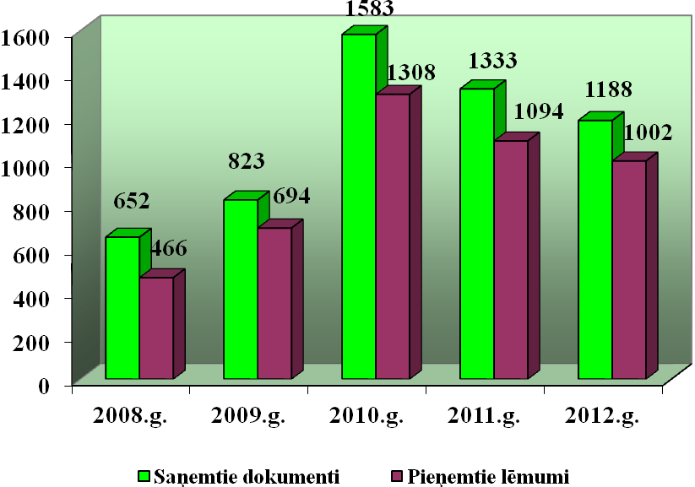
2012. gadā pašvaldības aģentūrā “Sociālais dienests”, izskatīti 1188 iedzīvotāju iesniegumi. Notikušas 52 sēdes un pieņemti 1002 lēmumi. No tiem 20 pabalsti vai pakalpojumi ir atteikti. 2012. gadā nav pārsūdzēts neviens pieņemtais lēmumus. Pašvaldības sociālajiem pakalpojumiem un sociālai palīdzībai ( pabalstiem) izlietoti 128,813 lati, no kuriem lielākā daļa tērēti LR „Sociālo pakalpojumu un sociālās palīdzības likumā” noteiktajiem obligātajiem pabalstiem. Tie ir pabalsts Garantētā minimālā ienākuma līmeņa nodrošināšanai (GMI), un dzīvokļa pabalsts.

Skrundas novada pašvaldības aģentūras
“Sociālais dienests ” PUBLISKAIS PĀRSKATS par 2012.gadu
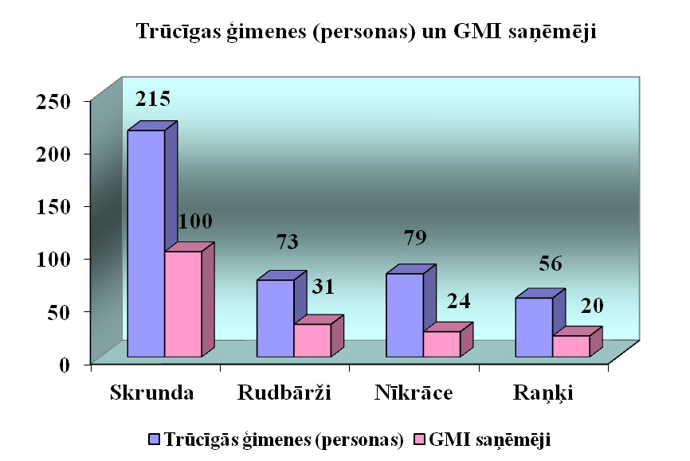

2012. gadā trūcīgs ģimenes/personas statuss piešķirts 423 ģimenēm/personām, no tām 175 personām (ģimenēm) piešķirts GMI pabalsts. Salīdzinot ar iepriekšējo gadu GMI pabalsts nedaudz samazinājies. Ar personām noslēgtas vienošanās par līdzdarbības pienākumiem savas situācijas uzlabošanai un pelnītspējas palielināšanai. GMI saņēmēji slēdz līgumus un piedalās, darba un sociālo prasmju saglabāšanas, atjaunošanas un apgūšanas pasākumos, strādājot 12 stundas nedēļā. Bezdarbnieki aktīvi izmantojuši iespējas Nodarbinātības valsts aģentūrā piedalīties pārkvalifikācijas kursos, un darba meklējumos, kā arī iesaistījušies NVA un ESF projektā “Apmācība darba iemaņu iegūšanai un uzturēšanai, ja darba devējs ir pašvaldība” (100Ls programma). Šajā projektā iesaistīti bezdarbnieki darba praktizēšanai ar stipendiju, organizējot 154 darba praktizēšanas vietas visā novada teritorijā.

Skrundas novada pašvaldības aģentūras
“Sociālais dienests ” PUBLISKAIS PĀRSKATS par 2012.gadu

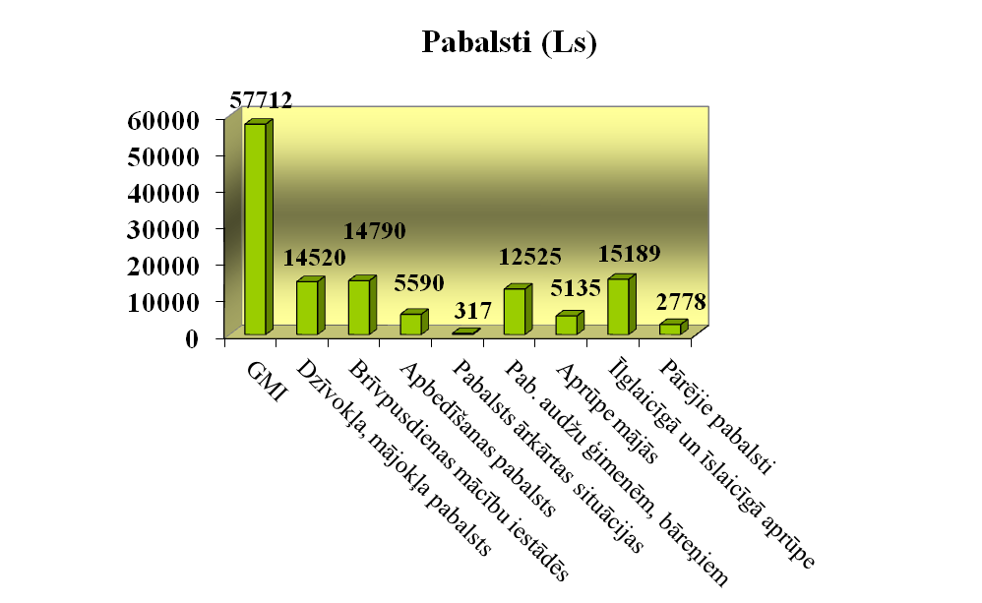

No pašvaldības sociālajiem pabalstiem GMI pabalstam izlietoti 44,8% no kopējās pabalstu summas, 11,2% sastāda dzīvokļu pabalsti. Dzīvokļa pabalsti nedaudz palielinājušies, salīdzinot ar pagājušo gadu. 2012. gadā bāreņiem un bez vecāku gādības palikušajiem pilngadīgajiem bērniem un audžu ģimeņu uzturēšanai izlietoti 12525 lati, jeb 9,7 % no kopējās pabalstu summas.
Uzsākot jauno 2012./2013. mācību gadu visiem pašvaldībā dzīvojošiem pirmās klases skolniekiem dāvinātas apavu somas.
Ievērojami palielinājusies summa 14790 Ls jeb 11,6%, kas tērēti skolēnu brīvpusdienu apmaksai.
Palielinājušās izmaksas par uzturēšanos ilgstošās sociālas aprūpes iestādēs. 2012.gadā tās sastādīja 15189 Ls, jeb 11,8%
Ārkārtas situācijās izmaksāti 317 Ls.
Nu jau par tradīciju kļuvuši apciemojumi pie gados veciem mūsu novada iedzīvotājiem un pansionātu iemītniekiem, kurus ar saldumu kārbām, gardumiem un ziediem sveicām 80,85,90,91....... gadu jubilejās, kā arī dažādos svētkos un pasākumos. Tāpat tiek gatavotas Ziemassvētku paciņas novada pirmskolas vecuma bērniem. 2012. gada nogalē Aģentūras darbinieki iedibināja jaunu tradīciju, apciemojot novada vecļaudis, kuriem jau pāri 90. Kopumā šiem pasākumiem tērēti 2778 lati.
2012.gadā Skrundas novadā izmaksāti 5590 Ls apbedīšanas pabalstiem jeb 4,3 % no visas pabalstu summas.
Mājas aprūpei tērēti 5135 lati, kas sastāda 4% no kopējā pabalstu budžeta.
Aģentūra saskaņā ar Dāvinājuma (ziedojuma) līgumu, kas noslēgts ar Latvijas Pašvaldību savienību un Skrundas novada pašvaldību 2012. gadā izsniedza 54 elektrības norēķinu kartes par 2899,8 lielu summu. Sadarbībā ar Latvijas Sarkano Krustu kopumā novadā 2012. gadā trūcīgām personām/ģimenēm izdalītas 9609 pārtikas pakas.

Skrundas novada pašvaldības aģentūras
“Sociālais dienests ” PUBLISKAIS PĀRSKATS par 2012.gadu

Sociālais darbs ar ģimenēm un bērniem

Sociālo darbinieku, kuri strādā ar ģimenēm un bērniem, darbības mērķis ir nodrošināt profesionālu uz klientu orientētu sociālo palīdzību un rehabilitācijas pakalpojumus, lai sekmētu ģimenēm ar bērniem dzīves kvalitāti.
Sociālie pakalpojumi ģimenēm ar bērniem ir:
- Sociālā darbinieka individuālās konsultācijas (konfliktsituācijās, krīzes situācijās, grūtībās bērnu audzināšanā, ģimenes problēmu risināšanā, aizbildņiem, audžuģimenēm);
- Sociālās aprūpes un sociālās rehabilitācijas pakalpojumi(no vardarbības cietušiem bērniem, bērniem, kuriem ir atkarības problēmas, bāreņiem un bez vecāku gādības palikušiem bērniem, nepilngadīgām grūtniecēm un māmiņām, krīzes situācijās nonākušiem bērniem un viņu ģimenēm, īslaicīgās uzturēšanās pakalpojumi krīzes centros, kā arī citās institūcijās bērniem un ģimenēm);
- Nodrošināt profesionālu un kvalitatīvu psihosociālu palīdzību ģimenēm ar bērniem;
- Pārstāvēt ģimeņu ar bērniem intereses valsts un pašvaldības institūcijās.
Lai uzlabotu to ģimeņu dzīves kvalitāti, kurās ir bērna attīstībai nelabvēlīgi apstākļi, tiek organizēti dažādi pasākumi, sadarbībā ar citām institūcijām:
- Aktīva sadarbība ar Skrundas novada bāriņtiesu, starpprofesionāļu sanāksmes;
- Pašvaldības policija, informācijas apmaiņa un kopīgi apsekojumi;
- Valsts policijas Nepilngadīgo lietu inspektore, kopīgi preventīvie pasākumi, gadījumu analīzes;
- Skolu sociālie pedagogi, kopīgas tikšanās ar vecākiem, sociālo gadījumu analīze;
- Psihologs, rehabilitācijas nodrošinājums dzīvesvietā;
- Atbalsta personāls, atbalsta grupas, atbalsta pasākumi;
- Sadarbība ar krīžu centriem;
- Starpinstitucionālās sadarbības nodrošināšana, risinot sociālos gadījumus.

Arvien vairāk pieaug to ģimeņu skaits, kur vecāki ir ar zemu izglītības līmeni, vājām sociālām prasmēm bērna aprūpē. Sekmīgi risinās izglītojošais darbs AADC.
Ir iespēja individuāli saņemt psihologa konsultācijas dažādās situācijās, kurās paši klienti nespēj saskatīt resursus un iespējamos problēmu risinājumus. Vecāki izmanto bezmaksas juridiskās konsultācijas. Notiek dažādas starpinstitucionālas tikšanās, kurās tiek aprobēti dažādi iespējamie sadarbības modeļi, ievērojot katras situācijas resursus.
2012. gada vasarā, sadarbībā ar Latvijas Bērnu fondu Skrundas novadā tika rīkota nometne bērniem ar īpašām vajadzībām un bērniem no trūcīgām ģimenēm. Bērniem tika sagādātas iespējas arī apmeklēt nometņu salidojumu Mežezerā un Ziemassvētku labdarības koncertus Rīgā.

Skrundas novada pašvaldības aģentūras
“Sociālais dienests ” PUBLISKAIS PĀRSKATS par 2012.gadu

Rehabilitācijas pakalpojumi

2012.gadā 1 persona saņēmusi sociālās rehabilitācijas pakalpojumu Liepājas Neredzīgo biedrībā, 3 personas saņēmušas pavadoņa pakalpojumu redzes invalīdam. Sešas personas uzņemtas rindā Sociālo Pakalpojumu pārvaldē sociālās rehabilitācijas pakalpojuma saņemšanai, bet septiņas jau saņēmušas Sociālo rehabilitācijas pakalpojumu institūcijā.
Notiek regulārs rehabilitācijas darbs ar cilvēkiem, kuriem ir atkarība no alkohola. 2012. gadā AADC konsultācijas sniedza atkarību speciālists, kurš darbojās brīvprātīgi. Ir izveidojusies sadarbība ar Probācijas dienesta Kuldīgas nodaļas speciālistiem, narkologu, kā arī ar Liepājas reģionālās slimnīcas, Liepājas Piejūras slimnīcas, Kuldīgas un Aizputes slimnīcas speciālistiem.

Darbs ar cilvēkiem ar invaliditāti

2012. gadā 11 Skrundas novada pašvaldības iedzīvotāji ar p/a “Sociālais dienests” darbinieku atbalstu ir nokārtojuši invaliditāti un saņem invaliditātes pensiju.
Sešiem Skrundas novada pašvaldības iedzīvotājiem nokārtots pabalsts (100 Ls) invalīdam, kuram nepieciešama īpaša kopšana.
Astoņiem Skrundas novada iedzīvotājiem tika palīdzēts saņemt tehniskos palīglīdzekļus Tehnisko palīglīdzekļu centrā “Vaivari”.
Skrundas novada pašvaldības aģentūras pārziņā ir vieglā automašīna, ar kuras palīdzību Skrundas novada iedzīvotāji, kuriem tas nepieciešams, tiek nogādāti dažādās ārstniecības iestādēs.
2012. sākumā gadā Alternatīvajā aprūpes dienas centrā notika regulāras nodarbības personām ar funkcionāliem traucējumiem. Ar šiem jauniešiem strādā sociālais darbinieks, logopēds rehabilitētājs, fizioterapeits, masieris un mūzikas skolotājs. Ikdienā notiek daudz dažādas radošas un sportiskas aktivitātes, plānoti kopīgi pasākumi un sadarbība ar citiem šāda veida dienas centriem. Daudzi speciālisti un nodarbību vadītāji šo pakalpojumu veic brīvprātīgi.

Aprūpe mājās

Aprūpes mājās pabalsts tika nodrošināts pašvaldības iedzīvotājiem, kas vecuma vai funkcionālo traucējumu dēļ nespēj sevi pietiekoši aprūpēt un veikt nepieciešamos sadzīves darbus. Veikta regulāra aprūpējamo personu apsekošana, pakalpojuma kvalitātes novērtēšana un jaunu pakalpojumu sniegšana.
Lai ieviestu sociālās aprūpes mājās pakalpojumus, organizēti pieredzes apmaiņas braucieni un gūta citu novadu pieredze šajā jomā, apmeklēti praktiskie semināri par tehnisko palīglīdzekļu lietošanu, to saņemšanas kārtību un personu vajadzības pēc pakalpojuma noteikšanu.
Kopumā Skrundas novadā pabalstu Aprūpe mājās saņēmuši 26 Skrundas novada iedzīvotāji. Pirmā līmeņa sociālās aprūpes pakalpojumus saņēma 11 cilvēki, otrā līmeņa – 6, trešā līmeņa - 9 Skrundas novada iedzīvotāji.
Strauji palielinājies ilgstošās sociālās aprūpes institūcijās ievietoto personu skaits. Atzinīgi jānovērtē sadarbība ar Skrundas veselības un sociālās aprūpes centru.

Maksas pakalpojumi

Aģentūras maksas pakalpojumus labprātāk izmanto pagastu iedzīvotāji. 2012. gadā aktīvi tiek apmeklēts Alternatīvās aprūpes dienas centrs un izmantoti maksas pakalpojumi arī Skrundas

Skrundas novada pašvaldības aģentūras
“Sociālais dienests ” PUBLISKAIS PĀRSKATS par 2012.gadu

pilsētā. Ikdienā tiek piedāvāti šādi maksas pakalpojumi:

- veļas mazgāšana;
- dušas izmantošana;
- telpu īre pasākumu organizēšanai AADC;
- telpu īre dienesta viesnīcā Rudbāržos.
- Trenažieru izmantošana AADC telpās.

Kopumā 2012. gadā par maksas pakalpojumiem tika saņemti 1179 lati.

Sadarbība ar biedrībām un nodibinājumiem

Pašvaldības aģentūrai „Sociālais dienests” ir izveidojusies laba sadarbība ar novadā reģistrētām biedrībām un dibinājumiem, kā arī ar Liepājas Neredzīgo biedrību. 2012. gadā ļoti veiksmīga sadarbība turpinās ar biedrību ”GAiN Latvija” un Latvijas Audžuģimeņu biedrību. Trūcīgajām ģimenēm tiek ziedoti apģērbi un apavi. Ar biedrības “GAiN” atbalstu bērni apmeklēja Ziemassvētku pasākumu Rīgā.
Ļoti cieša sadarbība p/a “Sociālais dienests” ir izveidojusies ar pensionāru klubiņu “Ceriņi”. 2012.gadā kopīgi organizēta ekskursija uz Sēliju.
Veiksmīga sadarbība turpinās ar fonda ”Ziedot.lv”, “Zilais Krusts” darbiniekiem.
2012. gadā sadarbībā ar biedrību “Latvijas Sarkanais Krusts” p/a “Sociālais dienests” aktīvi iesaistījās bezmaksas pārtikas izdalīšanā trūcīgajām un maznodrošinātajām Skrundas pašvaldībā dzīvojošām ģimenēm un personām. Kopumā katru mēnesi tika izdalītas ap 9609 bezmaksas pārtikas pakas, un piena pakas.
Veiksmīgi attīstās sadarbība ar Latvijas Bērnu fondu, organizējot palīdzību vardarbībā cietušajām ģimenēm, kā arī, rīkojot integrētu nometni Skrundas novadā, bērniem ar īpašām vajadzībām un bērniem no trūcīgām ģimenēm.
Skrundas novada pašvaldības aģentūras “Sociālais dienests” ēka atrodas uz baptistu draudzes zemes Kalēju ielā 6, Skrundā. Sadarbībā ar visām pilsētas draudzēm, 2012. gada darbojās Zupas virtuve gan Skrundā, gan Rudbāržu pagastā. Zupu var saņemt pirmdienās, trešdienās un piektdienās. To izmanto apmēra 70 iedzīvotāji dienā. Vasaras sezonā tika iekopts dārzs uz pašvaldības zemes un audzēti dārzeņi zupas virtuves vajadzībām.
2012. gadā, piedaloties pašvaldības rīkotajā mazo projektu konkursā, tika nobruģēts gājēju celiņš pie bērnu rotaļu laukuma starp Sociālā dienesta un Baptistu
draudzes ēkām.

Komunikācija ar sabiedrību

P/a “Sociālais dienests” regulāri informē Skrundas pašvaldības iedzīvotājus ar Skrundas TV, starpniecību, Skrundas pilsētas mājas lapā www.skrundasnovads.lv ,
laikrakstā “Kurzemnieks”, Skrundas novada informatīvajā izdevumā “Skrundas novads” , kā arī pilsētas un pagastu iedzīvotāju sapulcēs. Tiek veikta klientu aptauja, kuras rezultāti tiks izmantoti, plānojot turpmāko pakalpojumu piedāvājumu.

Skrundas novada pašvaldības aģentūras
“Sociālais dienests ”PUBLISKAIS PĀRSKATS par 2012.gadu

Nākotnes plāni

2013. gadā Skrundas novada pašvaldības aģentūrai “Sociālais dienests” ir apstiprināts budžets 226112 latu apmērā, no kuriem 144045 lati plānoti izlietot sociālo pabalstu un pakalpojumu apmaksai.
2013. gadā plānots izstrādāt un apstiprināt pašvaldībā Skrundas novada Pašvaldības aģentūras „Sociālais dienests” sociālās palīdzības un sociālo pakalpojumu rīcības plānu un sasniedzamos rezultātus 2013. - 2015. gadam.
2013. gadā plānots pilnībā ieviest pakalpojumu Aprūpe mājās, veidot jaunas aprūpētāju grupas, organizēt kursus aprūpētājiem, organizēt apmācības audžu ģimenēm un aizbildņiem. Plānots attīstīt un pilnveidot darbu ar ģimenēm un bērniem, sadarbībā ar AADC plānots iesaistīt klientus dažādās atbalsta grupās un pasākumos.
Turpināt darbu, pilnveidojot prasmes, strādājot programmā SOPA. Plānots rast iespēju sadarboties ar dažādām pašvaldības iestādēm, lai efektīvāk nodarbinātu GMI pabalstu saņēmējus. Pārskatīt sociālās palīdzības pabalstu veidus un piešķiršanas kārtību, nodrošinot efektīvāku finansējuma izlietojumu atbilstoši paredzētajam mērķim un sabalansējot ar piedāvāto pakalpojumu klāstu. Plānots apmeklēt kursus un seminārus, lai p/a “Sociālais dienests” darbinieki paaugstinātu savu zināšanu līmeni un profesionalitāti, piedalīties supervīzijās. Izstrādāt sociālo darbinieku darba vērtēšanas kritērijus un ieviest ikgadēju sociālā darba izvērtējumu.
Kā jau katru gadu arī 2013. gadā Skrundas novada pašvaldības aģentūra “Sociālais dienests” darbinieki aktīvi iesaistās dažādās aktivitātēs, akcijās un atbalsta pasākumos savā novadā, Kurzemes reģionā un Republikas līmenī. Plānots rīkot vasaras nometni bērniem no audžu ģimenēm un aizbildnībā esošiem bērniem.
Iespēju robežās esam plānojuši sakārtot ēkas Kalēju ielā 6, jumtu un veikt dažādus remontdarbus, kā arī iesaistīties dažādos nelielos projektu konkursos, lai izveidotu vējtveri ieejas durvīm.
P/a „Sociālais dienests” darbinieki ir aktīvi un atvērti dažādām jaunām inovatīvām idejām, kā arī ir gatavi izglītoties, paaugstinot savu profesionālo kvalifikāciju.

Skrundas novada p/a “Sociālais dienests” direktore Anda Vītola

